* Ngôi nhà
  + Xây dựng
    - Móng
    - Tường, mái
  + HT nước
    - Ống nước
    - Cống thoát
  + HT điện
    - Dây dẫn
    - Thiết

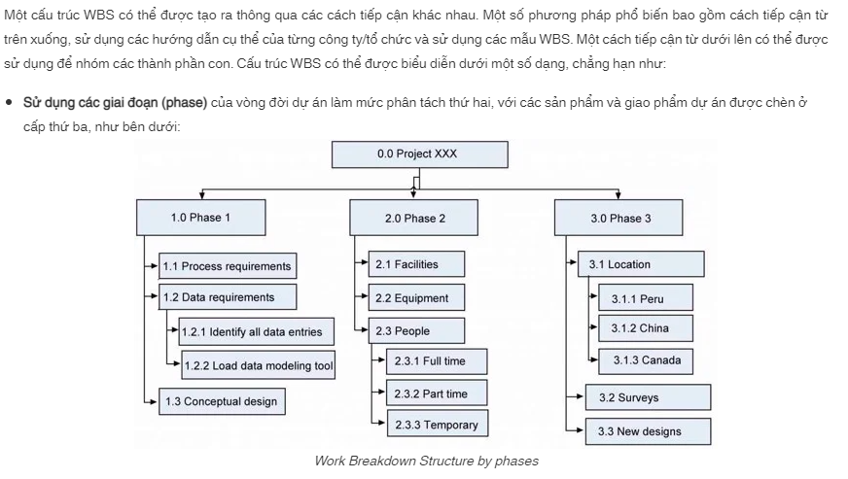

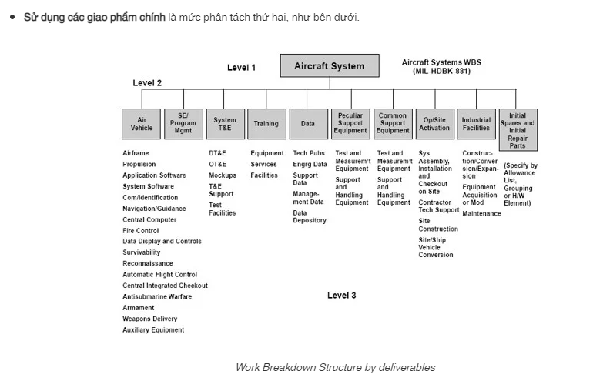

<https://tigosoftware.com/vi/cau-truc-phan-chia-cong-viec-work-breakdown-structure-wbs-la-gi>